Ecosystème microbien

Concept d'écosystème
Un écosystème comprend un milieu (biotope), les êtres vivants (biocénose) qui le composent et toutes les relations qui peuvent exister et se développent à l'intérieur de ce système.
Macro écosystème et micro écosystèmes
Ecosystème microbien : eaux, sol, humains, animaux...

1. Quels sont les différents types de microbes dans l'environnement?
2. Combien sont-ils?
3. Que font-ils et quelles sont leurs fonctions?
4. Comment survivent-ils?
5. Qu'est ce qui contrôle leur activité et leur abondance?
6. Comment les microbes changent ou transforment chimiquement et physiquement l'environnement.

Diversité des micro-organismes:
Procaryotes : Cellule sans noyau, structure simple, ADN circulaire dans le cytoplasme, partie renfermant les information génétique protégée par une membrane qui joue deux rôles principaux:
- protéger la cellule
- faire des échanges cellule-environnement

Rappel, bactéries:
Gram + / Gram - :
différence : deux couches couche externe couche interne avec fine couche appelée peptidoglycane entre les deux, très importante chez les Gram - (elle est épaisse)
Les Gram - sont donc plus résistantes.
La lyse cellulaire des Gram - provoque la libération de LipoPolySaccharides (LPS)

Eucaryotes : structure beaucoup plus complexe avec un noyau et des organites, une membrane également différente et une paroi très solide.

Virus
Placés à part des autres, ont besoin d'une cellule hôte pour se développer (bactérie, levure, homme...).
Génome : AND ou ARN simple ou double brin
Enveloppe (pas chez tous les virus)
Spicule
Capside (protéique)
Normalement, les virus qui attaquent les animaux ne peuvent atteindre l'homme, seulement, par des phénomènes de mutations, ceci devient possible.
Diamètre de 20nm, ce ne sont que des gènes enfermés dans une coque protéique.

Facteurs influençant la croissance des micro-organismes :
- Paramètres de l'environnement :
T°
pH, l'optimal etant le pH neutre. Si pH< 4,5, on peut inhiber la majorité des micro-organismes
O2, optimal = anaérobiose
Aw
Eau libre, importante pour la vie des micro-organismes.
Ax < 0,85
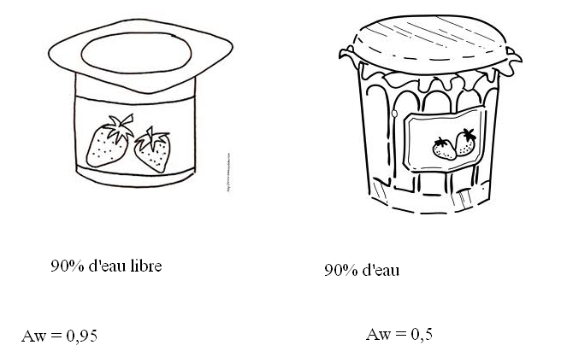

- Composés antimicrobiens

Les plantes sont consommées par les animaux qui sont mangés par l'homme, il faut donc faire le lien entre les différents écosystèmes étudiés.
Quelles sont les relations des micro-organismes
Il existe trois types principaux de relations :
Le commensalisme
Le mutualisme
Le parasitisme
Micro-organismes de l'homme

Flores commensales :

Commensalisme : les micro-organismes tirent des bénéfices sans affecter l'hôte.
Corps humain : réservoirs
10^14 bactéries/être humain
10 fois plus que de cellules eucaryotes.

Pourquoi?
Car notre corps comprend des niches écologiques importantes dans les yeux, les oreilles, l'appareil génital....
Dans le peau :
Densité : de 10^2 à 10^6 bactéries/cm²
Dépend de l'humidité de la peau.
Ce n'est pas un milieu favorable car elle est sujette à la sécheresse, elle sécrète des choses à pH acide et la sueur contient une qtt importante de sel.
Mo résidants de la peau:
Staphylocoques epidermidis
Staphylocoques aureus
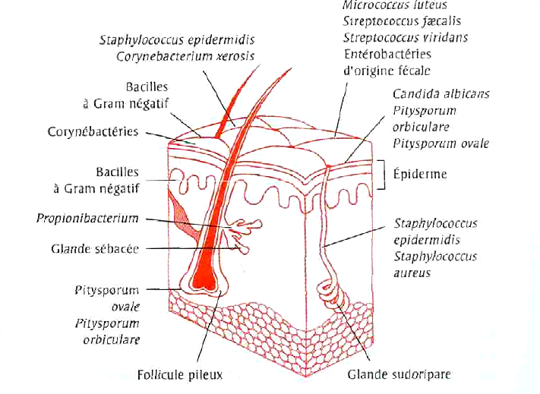
Le peuplement bactérien est en équilibre, en utilisant un produit qui inhibe certaines bactéries on va faire se développer d'autres bactéries à Gram - qui peuvent irriter (ex déodorant)

Oreilles
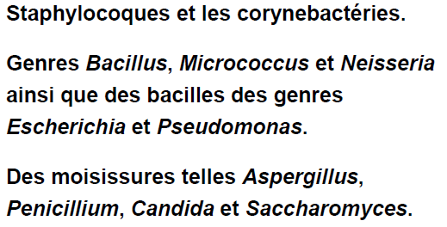
Yeux
Ils sont lavés en continu par les larmes qui contiennent un composé antimicrobien : le lysozyme
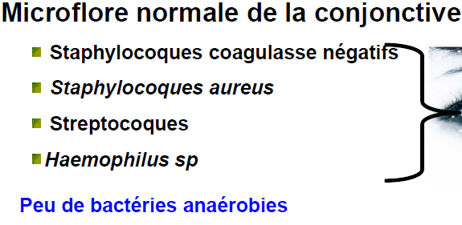
Appareil respiratoire
Quantité de bactéries pathogènes qui se développent.
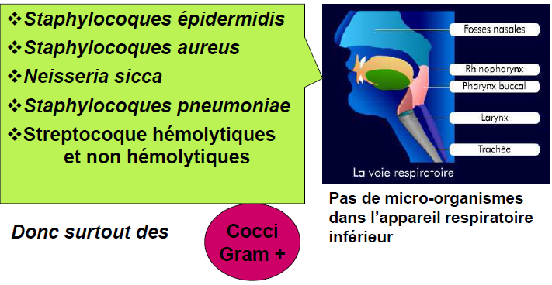
Système digestif :
Milieu favorable car humidité (salive), adhèrent aux gencives et à la surface des dents puis sont avalés et tués rapidement dans l'estomac par un acide.
Bouche de 10^9 à 10^11 bactéries/g
Estomac
Intestin:
- intestin grêle
- colon : milieu anaérobie, bactéries anaérobies strictes et anaérobies facultatives, contient un nombre important, >10^9.
Flore dominante : Bacteroides bifidobacterium
Flore sous dominante : Lactobacilus
Flore fécale : pas représentative du système digestif
Chambre de fermentation, transit lent, température du corps, éléments nutritifs en quantité importante pour leur développement
La flore microbienne intestinale joue un rôle fondamental dans la santé humaine et pourtant cet écosystèmes extraordinairement dense reste peu connu.
Effets digestifs, effets nutritionnels, effets protecteur.

Appareil génital
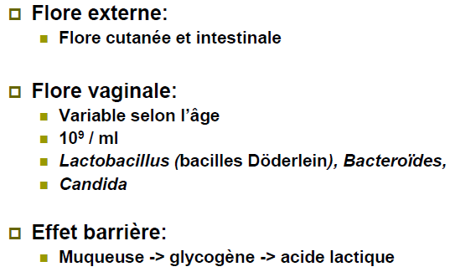
Surtout chez les femmes, varie en fonction du cycle génital.
Par exemple la lactobacille est une bactérie vivant à pH acide, résistante dans l'estomac, produisent l'acide lactique qui fait abaisser le pH et permet l'inhibition des autres bactéries.
résumé : microbiologie de l'homme
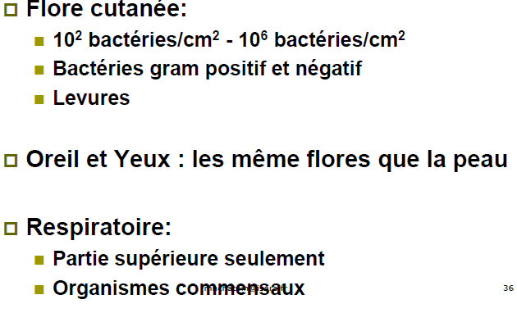
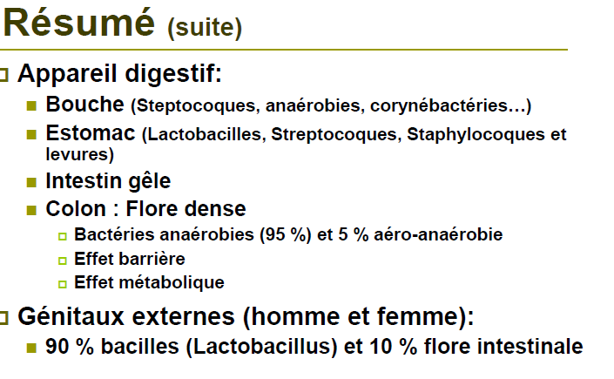

Les Mo commensaux permettent de lutter contre l'introduction e Mo externes, pathogènes.

Les bactéries les plus rencontrées sont les staphylocoques,
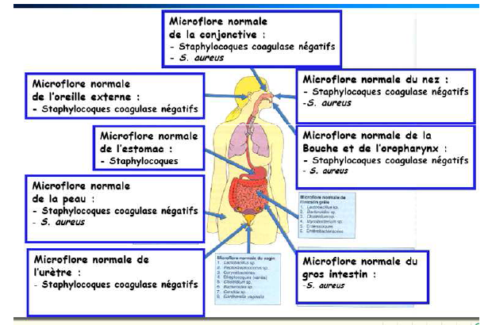

Flores pathogènes :

Pourquoi un micro-organisme est pathogène?
Comment les micro-organismes entrent dans notre corps : infection
Comment empêcher l'infection
Notion

Staphylococcus aureus est présent de manière normale dans le corps mais elle fait également partie des bactéries pathogènes lorsqu'on la retrouve en quantité trop importante.
C'est l'espèce la plus pathogène de al famille des staphylocoques.

Micro-organisme pathogène :
Micro-organisme (virus, bactéries; champignon, protozoaire, ver..) capable de provoquer une maladie chez l'homme ou les animaux au delà d'une dose donnée qui dépend du type de Mo.

Flores opportunistes :
bactéries normalement non pathogènes, qui le deviennent chez des hôtes fragilisés (fatigue..)

pouvoir pathogène ou pathogénicité d’une bactérie : sa capacité à provoquer des troubles chez un hôte.
Virulence désigne le caractère pathogène, nocif et violent d’un Mo.
Déterminée par 3 caractéristiques
Pouvoir invasif = capacité à envahir l’hôte
Pouvoir infectieux = capacité à se multiplier dans l’hôte
Pouvoir toxinogène =capacité à produire des toxines (exotoxines : produites au cours de la multiplication des Mo, dénaturées à la chaleurs, entre 60 et 80°C et endotoxines : libérées lors de la lyse cellulaire, résistantes à la chaleur => la cuisson ne suffit pas pour désactiver ces troxines)

Comment les agents pathogènes produisent une maladie infectieuse :
1. Transmission
Contact des bactéries pathogènes avec l’hôte, peut être direct ou indirect.

2. Colonisation
Les Mo cherchent un moyen pour adhérer sur l’hôte = capacité de fixation sur l’hôte.

3. Multiplication
Dépend de la partie de l’hôte, si le milieu est favorable ou non.
Si le milieu n’est pas favorable, le développement s’arrête ici, sinon:

4. Production de toxines
Si l’environnement n’est pas favorables, il y à inhibition de la capacité à produire des toxines.
Si le milieu est favorable, production de toxines.

5. Echapper aux mécanismes de défense de l’hôte
L’hôte présente des anticorps qui peuvent inhiber les toxines.

Eviter la transmission / colonisation/ multiplication: utilisation de composés antimicrobiens
Antimicrobien : famille de substances qui tuent (bactéricides) ou ralentissent (bactériostatique) la croissance des microbes.
Pour chaque substance : spectre d‘activité, mode d‘action, mode d‘emploi.

Spectre d’activité des antimicrobiens :
Les bactéries (activité antibactérienne) action bactéricide/ bactériostatique
Les mycètes (activité antimycosique) mycocide / mycostatique
Les virus (activité antivirale) viricide/ viriostatique
Les parasites (activité antiparasitaire) paracide / parasitostatique/

Mode d’emploi :
Peut être sur différents endroits de la cellule.

Mode d'action :
Désinfectants si pour surfaces inertes.
Antiseptiques si pour les tissus vivants.
On distingue la désinfection, l'antisepsie
Asepsie : ensemble des mesures qui empêchent la croissance des Mo.
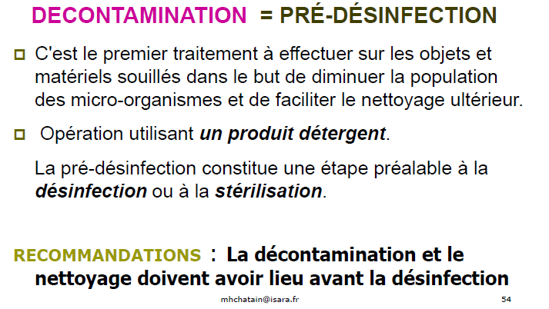
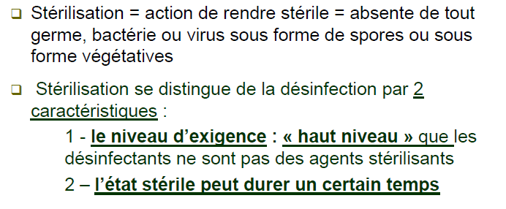

Composés à capacité d'oxydation : contact rapide, créent une réaction à la surface et provoquent la fuite.
De manière général les bactéries sont chargées négativement à pH neutre et positivement à pH acide.

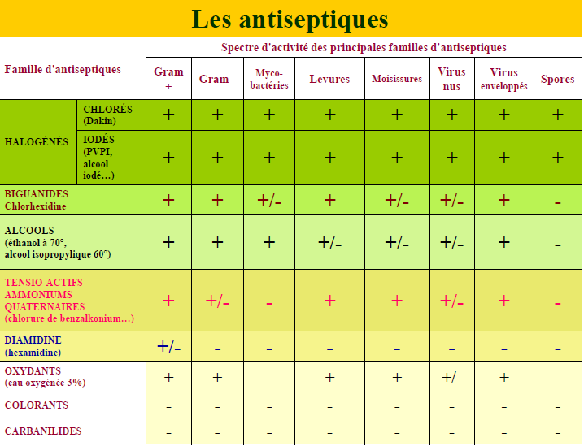
+ : le composé réagit sur ce type de micro-organisme.
Mo le plus résistant : les spores, ensuite les mycobactéries, ensuite virus nus, champignons, bactéries végétatives, virus enveloppés.
Pourquoi?
Spore = très petit, composé simplement d'un appareil génétique (ADN + cytoplasme) entouré d'une coque très résistante qui protège le mieux. Peuvent circuler dans l'eau, le sol, les aliments et quand les conditions deviennent favorables, les spores deviennent des bactéries végétatives et se multiplient comme les autres cellules.
Mycobactéries :bactéries gram - ,donc plus résistants que gram + grâce à la deuxième couche lipidique qui protège la cellule.
Virus nus : après la capside protéique, ils ont une surface lipidique qui favorise l'absorption de composés antimicrobiens.
Champignons :procaryotes, à parois plus épaisse et plus solide que les autres.

SI on utilise la chaleur ou la cuisson pour désactiver des Mo, il faut une température aux alentours de 120°C pendant au moins 15min pour les spores = procédé classique de stérilisation.

Antibiotique : synthétisés par les autres Mo en général (champignons, certaines bactéries), ils sont utilisés comme des médicaments pour diminuer la quantité de bactéries présentes sur un site infecté.

Phénomène de résistance aux antimicrobiens ou aux antibiotiques. Deux types de résistance:
- naturelle si toutes les souches de la même espèce résistent à ce composé.
- acquise, de plus en plus rencontrée, apparue au cours de mutations. Trois modes d'action :
brouillage : la cellule est capable de synthétiser des molécules chargées positivement, ou hygrophobes évitant le contact des composés antimicrobiens .
esquive : la cellule peut bloquer les molécules antibiotiques en créant des sites de blocage.
blindage : les cellules peuvent synthétiser des molécules pouvant neutraliser l'activité antimicrobienne.

Ne pas respecter la dose ou la durée de traitement antibiotique crée des bactéries résistantes.

Défenses de l'hôte contre les Mo

Nous possédons des défenses immunitaires acquises naturellement : système de défense naturel actif.
- Non spécifiques :
Barrières physiques (cils, poils du nez...)
Barrières chimiques (sécrétion e composés antimicrobiens)
Barrières biologiques (flores))

- Spécifiques
Notre système de défense possèdes lymphocytes, réagissant sur Mo et des
anticorps agissant sur les toxines produites par ces Mo.

Il existe également des systèmes de défense:
- naturel passif (transmission mère enfant)
- artificiel actif : vaccins = avec une dose minimale de vaccin favorisant la capacité à synthétiser des Ac
- artificiel passif : au cas ou le corps ne puisse synthétiser des Ac, on injecte des Ac de l'extérieur (exogènes) pour pouvoir réagir, dans le cas ou le vaccin n'existe pas, pour des personnes ne possédant pas un système de défense assez fort, extrait chez les animaux.(on peut les récupérer en coupant la tête du singe)

